ПРАВИТЕЛЬСТВО РОССИЙСКОЙ ФЕДЕРАЦИИ

ФЕДЕРАЛЬНОЕ ГОСУДАРСТВЕННОЕ БЮДЖЕТНОЕ ОБРАЗОВАТЕЛЬНОЕ

УЧРЕЖДЕНИЕ ВЫСШЕГО ПРОФЕССИОНАЛЬНОГО ОБРАЗОВАНИЯ «САНКТ-ПЕТЕРБУРГСКИЙ ГОСУДАРСТВЕННЫЙ УНИВЕРСИТЕТ»



Русских Алексей Алексеевич

Выпускная квалификационная работа

Фотофизические характеристики комплексов ДНК с металлами

Уровень образования: бакалавриат

Направление 03.03.01 «Прикладная математика и физика»

Основная образовательная программа СВ.5009.2019 «Прикладные физика и математика»

Научный руководитель:

кафедра молекулярной биофизики и физики полимеров Физического факультета СПбГУ, д.ф.-м.н., доцент Кононов А.И.

_______________________

Рецензент:

Сердобинцев Павел Юрьевич, инженер, Физические методы исследования поверхности

_______________________

Санкт-Петербург 2023

Оглавление

Введение 3

Литературный обзор 4

Взаимодействие ДНК с ионами серебра 4

Наноструктуры 4

Кластеры серебра на ДНК 6

Возбужденные состояния ДНК в комплексах с ионами и (кластерами): 7

Цели и задачи 8

Материалы и методы исследования: 8

Используемые реактивы и приготовление образцов 8

Cytosine и Ag+ 8

ДНК и Ag+ 9

Методы исследования 10

Результаты и обсуждение 10

Cytosine и Ag+ 11

ДНК и Ag+ 15

Заключение 19

Используемая литература 20

# Введение

Давно существующий биохимический интерес к взаимодействию ДНК с металлами в настоящее время распространяется и на область ДНК-нанотехнологий, где использование прочно связанных катионов металлов обещает привести к появлению более прочных и функционально разнообразных материалов на основе ДНК. В дополнение к ранее известному связыванию цитозиновых оснований Ag+, индуцированная Ag+ димеризация отдельных модифицированных гуаниновых оснований в неводном растворе предполагает, что Ag+ также может связывать гуаниновые основания в олигомерах ДНК. В биохимии, сильные взаимодействия гуаниновых оснований с Pt2+ считаются ключевыми для важных химотерапевтических препаратов. Лучшее понимание связывания Ag+ с природными основаниями ДНК может помочь в разработке терапии заболеваний. Кроме того, взаимодействие Ag+ с основаниями может лежать в основе антимикробного действия серебряных наночастиц.

Еще одним интересным применением является использование двухцепочечной ДНК для формирования матрицы из небольшого количества ионов Ag+, которые затем могут быть восстановлены с образованием нанокластеров серебра. Флуоресцентное излучение этих кластеров может находится от видимого до ближнего инфракрасного диапазона и представляет интерес для биоимиджинга и разработки биохимических сенсоров. Именно поэтому исследование фотофизических характеристик таких комплексов является актуальной задачей. Кроме того, фотофизические характеристики могут являться чувствительным маркером различных конформационных трансформаций ДНК в растворе, индуцированных взаимодействиями с ионами металлов.

# Литературный обзор

## **Взаимодействие ДНК с ионами серебра**

Взаимодействие ДНК с Ag+ представляет особый интерес, так как оно демонстрирует специфические взаимодействия с основаниями ДНК. В работе Е. Гвинн 2015 года были рассмотрены образованные пары гуанин-гуанин с Ag+, которые были выявлены при устранении ограничений образования Уотсон-Криковских(WC) пар. В данной работе было рассмотрено взаимодействие Ag+ с природными основаниями, когда ДНК конформационно не ограничена канонической водородной связью WC пар между аденином(A) и тимином(T) и цитозином(С) и гуанином(G). Рассматривались гомо-основные дезоксиолигонуклеотиды и смеси этих цепочек An, Cn, Gn и Tn для длин от n = 6 до n = 20 оснований при нейтральном pH. В качестве индикатора было использовано относительное количество серебра, определяемое методом масс-спектрометрии для определения степени сродства Ag+ к каждому основанию. С помощью квантово-химических расчетов было показано, что порядок энергий связывания для наиболее стабильных комплексов Ag+ с олигонуклеотидами согласуется с данными масс-спектрометрии. Эксперименты показали, что Gn цепочки образуют полностью Ag+ связанные дуплексы Gn-(Ag+)n- Gn, которые являются более стабильными, чем Уотсон-Криковские парные Cn- Gn дуплексы.

Эти экспериментальные исследования цепочек ДНК выявили непредвиденное Ag+-опосредованное сопряжение гуаниновых оснований в олигонуклеотидах. Это открытие высокостабильного, индуцированного серебром сопряжения оснований G расширяет разнообразие известных нетоксичных взаимодействий металлов с природными основаниями ДНК. Неограниченные конфигурации связывания показывают, что наиболее стабильное присоединение Ag+ в парах G-Ag+-G происходит к участкам оснований, которые не участвуют в WC-сопряжении. Результаты данной работы позволяют предположить, что в двухцепочечной ДНК со смешанными основаниями и достаточно длинным рядом последовательных оснований C или G, добавление достаточного количества Ag+ должно изменить конфигурацию WC-сопряжения на более стабильное Ag+-индуцированное сопряжение оснований. Это открывает широкий путь для дальнейшего практического применения.

## Наноструктуры

С помощью взаимодействий ДНК с ионами серебра возможно создавать различные нано структуры. К примеру, в работе группы из института химии и центра нанотехнологий Еврейского университета были рассмотрены “нанопровода” на основе ДНК (которые в будущем могут быть применены для молекулярной наноэлектроники). Были заменены естественные сопряжения оснований с WC парами на неводородную связь различными способами, например, такими как встраивание ионов металла между противоположными основаниями. Особый интерес представляет C-Ag+-C пара, которая является очень стабильной и при укладке в нанопровода значительно более проводящая, чем WC пары оснований.

Структурные исследования сложенных пар оснований C-Ag+-C (такие как рентгеновская кристаллография, ЯМР-спектроскопия и квантово-механические расчеты) показали, что один ион серебра заменяет ион водорода между каждой парой цитозинов. Ион серебра в данном случае действует как большой протон между N3 атомами двух ближайших цитозинов, создавая N3-Ag+-N3 линейное соединение. Таким образом, формируется одномерная решетка ионов серебра в центре сложенной пары оснований C-Ag+-C. Аргентофильные взаимодействия между ионами серебра вносят вклад в стабильность интеркалированной серебром полицитозиновой ДНК. Также, эти аргентофильные взаимодействия, предположительно, оказывают значительное влияние на свойства переноса заряда в C-Ag+-C нанопроводах.

С использованием метода сканирующей туннельной микроскопии удалось получить следующую картину процесса. В присутствии ионов серебра полицитозин образует шпилеподобную структуру, после чего образовывались кольцеподобные формы.

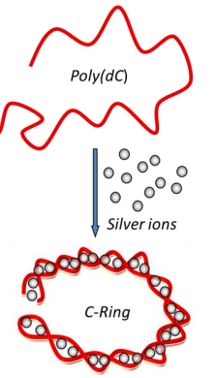

**Рис. 1. Схема образования кольцеподобных форм из полицитозиновых цепочек.**

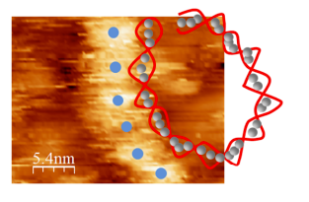

**Рис. 2. Полученное с помощью сканирующего туннельного микроскопа изображения кольцеподобных полицитозиновых цепочек.**

## Кластеры серебра на ДНК

Помимо большого интереса в наноструктурах, полученных с помощью взаимодействия ионов серебра с основаниями ДНК, также можно отметить интерес к кластерам серебра на основе ДНК. Стабилизированные лигандами люминесцирующие кластеры Ag на основе ДНК в настоящее время используются во многих приложениях, таких как зондирование и биоимиджинг. Они обладают ярким излучением в пределах от видимого до ближнего инфракрасного диапазона, поэтому рассматриваются как новый тип флуорофора для различных применений в биологии. Несмотря на то, что был достигнут значительный прогресс в синтезе многих ДНК-стабилизированных Ag кластеров, демонстрирующих отличную яркость и фотостабильность, мало что известно о структуре этих кластеров. Это связано прежде всего с неоднородностью синтезированных кластеров, так как во флуоресценцию кластеров могут вносить вклад компоненты флуоресценции, не проявляющие себя в стационарном спектре. Структура кластеров очень важна, так как она является ключевым фактором, определяющим оптические свойства стабилизированных лигандами металлических наноточек.

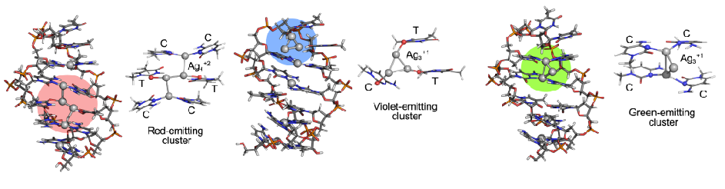

**Рис. 3 структуры трех различных типа Ag кластеров на одном образце ДНК излучающие от фиолетового до красного спектрального диапазона.**

## Возбужденные состояния ДНК в комплексах с ионами и (кластерами):

В цепочках ДНК пространственная организация нуклеиновых оснований оказывает большое влияние на динамику возбужденных состояний. Возбужденные состояния оснований, как в одиночных, так и в двойных нитях часто распадаются медленнее, чем возбужденные состояния мономеров нуклеиновых оснований. Эти долгоживущие возбуждённые состояния формируются менее чем за 1 пс. Эксперименты показывают, что времена жизни типичных возбуждённых состояний при переносе заряда ДНК в целом не зависят от конформации нити ДНК. Рассмотрим взаимодействие Ag-dC20. Ионы серебра прочно связываются как с мономером цитозина, так и с dC20, что приводит к образованию пар оснований, индуцированных ионами серебра, которые формируют различные структуры высшего порядка, что в свою очередь приводит к резким различиям в динамике возбужденного состояния. Закрученные пары оснований C-Ag+-C, присутствующие в Ag-dC20 приводят к долгоживущему состоянию с высоким квантовым выходом. Возможные варианты этих долгоживущих состояний в Ag-dC20 – состояние с разделенным зарядом и триплетное состояние.

# Цели и задачи

Цель данной работы – исследовать, как меняются состояния ДНК в комплексе с ионами

Задачи:

* Изучить изменение спектров поглощения и стационарной люминесценции
* Исследовать изменение кинетики люминесценции ДНК при взаимодействии с ионами серебра

# Материалы и методы исследования:

## Используемые реактивы и приготовление образцов

### Cytosine и Ag+

Было приготовлено 4 образца с цитозином на основе трисового буфера, общим объемом 600 µl:

|  |  |  |  |  |  |
| --- | --- | --- | --- | --- | --- |
|  | Cнач, mM | С1, mM | С2, mM | С3, mM | С4, mM |
| triss buffer | 0,9*103 | 10 | 10 | 10 | 10 |
| cytosine | 32,3 | 8,33 | 8,33 | 8,33 | 8,33 |
| AgNO3 | 103 | 0 | 8,33 | 4,16 | 16,66 |

**Табл 1. Концентрации компонент растворов.**

|  |  |  |  |  |  |
| --- | --- | --- | --- | --- | --- |
| № образца | AgNO3: cytosine | V cytosine, µl | V triss buffer, µl | V AgNO3, µl | V H2O, µl |
| 1 | 0 | 155 | 7 | 0 | 438 |
| 2 | 1:1 | 155 | 7 | 5 | 433 |
| 3 | 1:2 | 155 | 7 | 2,5 | 436 |
| 4 | 2:1 | 155 | 7 | 10 | 428 |

**Табл 2. Протокол приготовления растворов цитозина с ионами серебра.**

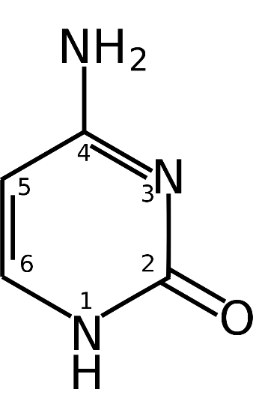

**Рис. 4 Структура цитозина.**

### ДНК и Ag+

В работе использовался одноцепочечный олигонуклеотид(ДНК) Green2 последовательности: 5’-CGCCCCCCTCGGCGT-3’.

Было приготовлено 3 образца с ДНК на основе трисового буфера, общим объемом ≈ 230 µl:

|  |  |  |  |  |
| --- | --- | --- | --- | --- |
|  | Cнач, mM | С1, mM | С2, mM | С3, mM |
| tris buffer | 0,9*103 | 10 | 10 | 10 |
| DNA | 0,93 | 0,93 | 0,93 | 0,93 |
| AgNO3 | 102 | 0 | 0,47 | 0,93 |

**Табл 3. Концентрации компонент растворов с ДНК с ионами серебра.**

|  |  |  |  |  |
| --- | --- | --- | --- | --- |
| № образца | AgNO3 : DNA | V DNA, µl | V triss buffer, µl | V AgNO3, µl |
| 1 | 0 | 230 | 2,6 | 0 |
| 2 | 1:2 | 230 | 2,6 | 1 |
| 3 | 1:1 | 230 | 2,6 | 2 |

**Табл 4. Протокол приготовления образцов с ДНК с ионами серебра.**

## Методы исследования

Измерение спектров и кинетики флуоресценции происходило в круглой кювете толщиной 0,4 мм. Концентрация растворов подбиралась так, чтобы поглощение(OD) на длине волны 270 нм при длине оптического пути 0,4 мм было в промежутке от 1 до 2, так как при такой оптической плотности достигался оптимальный сигнал при измерении кинетики люминесценции. Измерения спектров поглощения происходило на спектрофотометре Specord 210+ на длине волны 270 нм. Измерение спектров стационарной люмиинесценции на спектро-флуориметре SHIMADZU RF 6000. Измерения были проведены на спектрометре в ресурсном центре СПбГУ, работающем по принципу ап-конверсии. Частота следования импульсов 1кГц, мощность на длине волны 270 нм – 5мВт.



**Рис. 5 схема работы спектрометра по принципу ап-конверсии.**

# Результаты и обсуждение

Полученные спектры поглощения и стационарной люминесценции были визуализированы с помощью программного обеспечения MagicPlot, спектры кинетики люминесценции обрабатывались с использованием DecayFit.

## Cytosine и Ag+

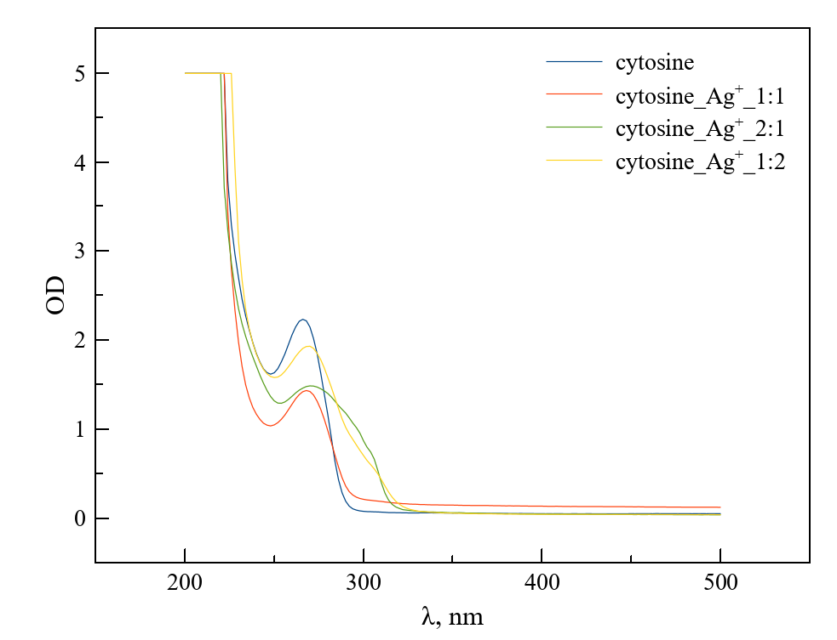

**Рис. 6 Спектры поглощения цитозина без серебра, с серебром (1: 1), с серебром (2: 1) и с серебром (1: 2) до измерения кинетики люминесценции.**

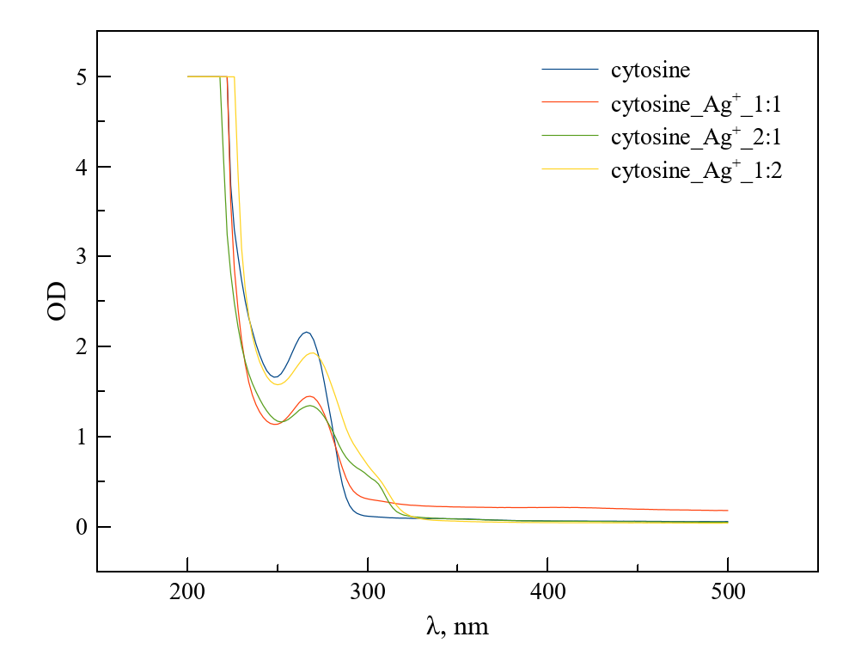

**Рис. 7 Спектры поглощения цитозина без серебра, с серебром (1: 1), с серебром (2: 1) и с серебром (1: 2) после измерения кинетики люминесценции.**

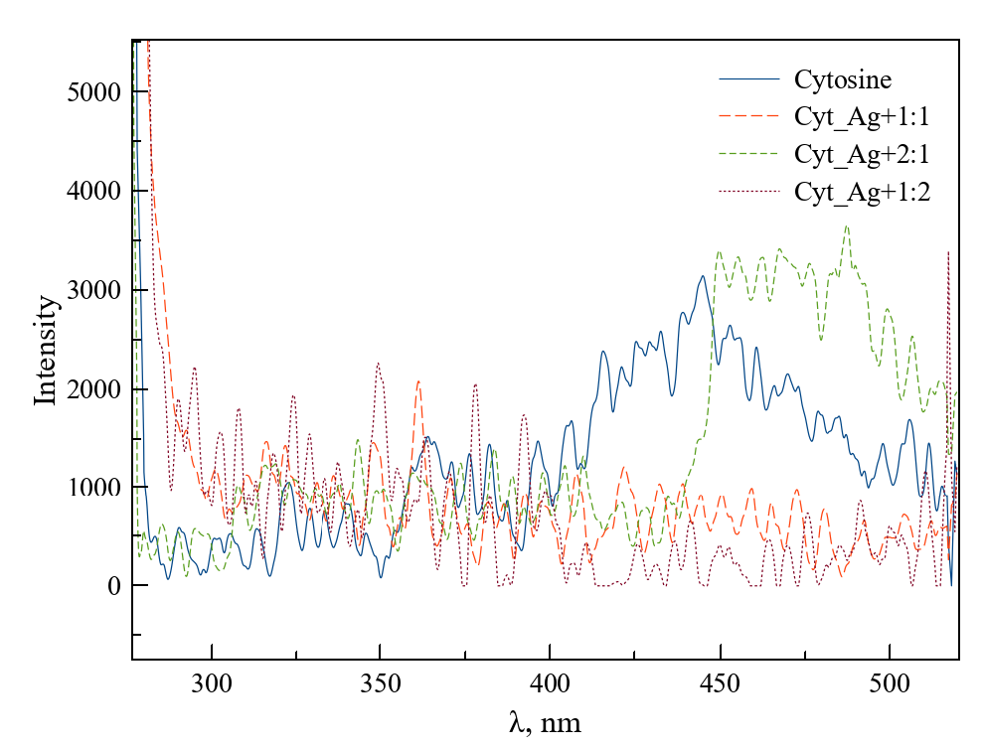

**Рис. 8 Спектры стационарной люминесценции цитозина без серебра, с серебром (1: 1), с серебром (2: 1) и с серебром (1: 2) после измерения кинетики люминесценции.**

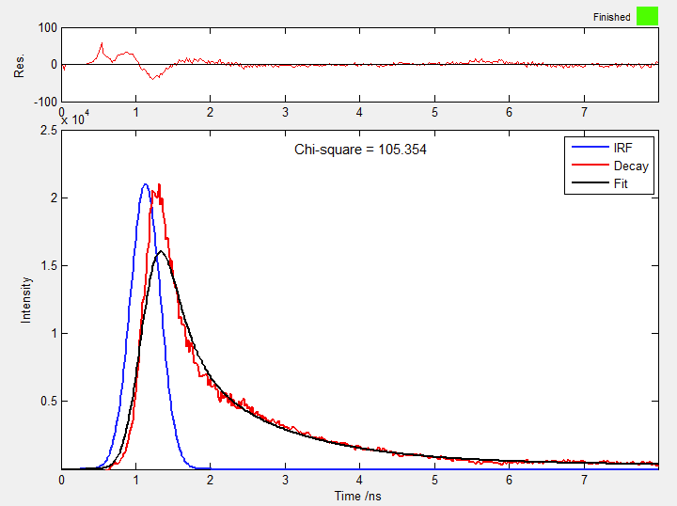

ps

**Рис. 9 Кривая затухания люминесценции цитозина при полуширине аппаратной функции 470 фс.**

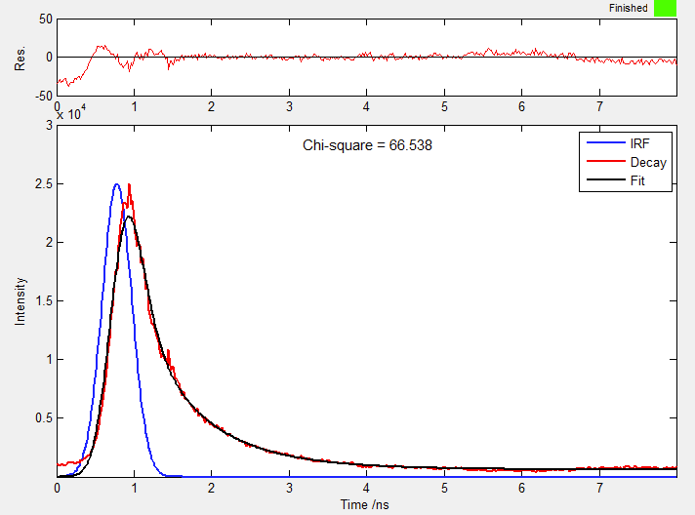

ps

**Рис. 10 Кривая затухания люминесценции цитозина с серебром (1: 1) при полуширине аппаратной функции 450 фс.**

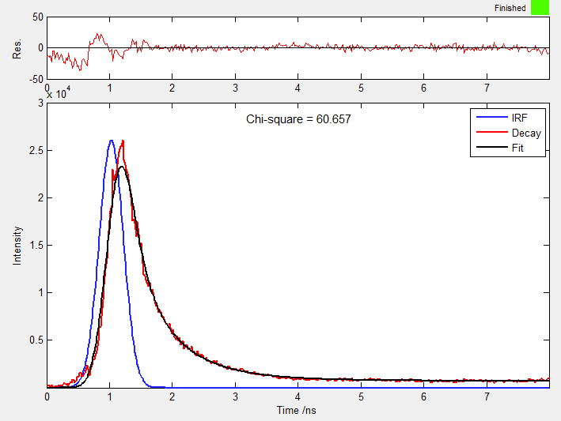

ps

**Рис. 11 Кривая затухания люминесценции цитозина с серебром (2: 1) при полуширине аппаратной функции 450 фс.**

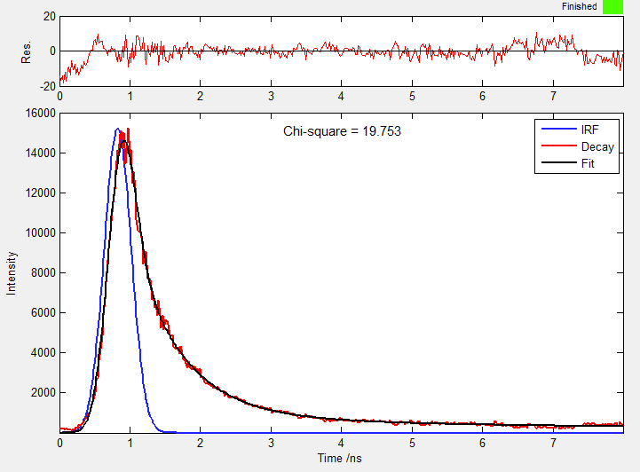

ps

**Рис. 12 Кривая затухания люминесценции цитозина с серебром (1: 2) при полуширине аппаратной функции 450 фс.**

|  |  |  |  |  |  |  |  |
| --- | --- | --- | --- | --- | --- | --- | --- |
| Образец | τ1, ps | τ2, ps | τ3, ps | a1 | a2 | a3 | Tср, ps |
| cytosine | 25 | 1,31 | 0,26 | 0,012 | 0,31 | 0,67 | 0,88 |
| Cytosine-Ag(2:1) | 25 | 0,65 | 0,16 | 0,015 | 0,34 | 0,64 | 0,69 |
| Cytosine-Ag(1:1) | 25 | 0,78 | 0,13 | 0,012 | 0,28 | 0,7 | 0,60 |
| Cytosine-Ag(1:2) | 8,05 | 0,7 | 0,03 | 0,007 | 0,1 | 0,88 | 0,15 |

**Табл 5. Времена жизни для образцов с цитозином.**

## ДНК и Ag+

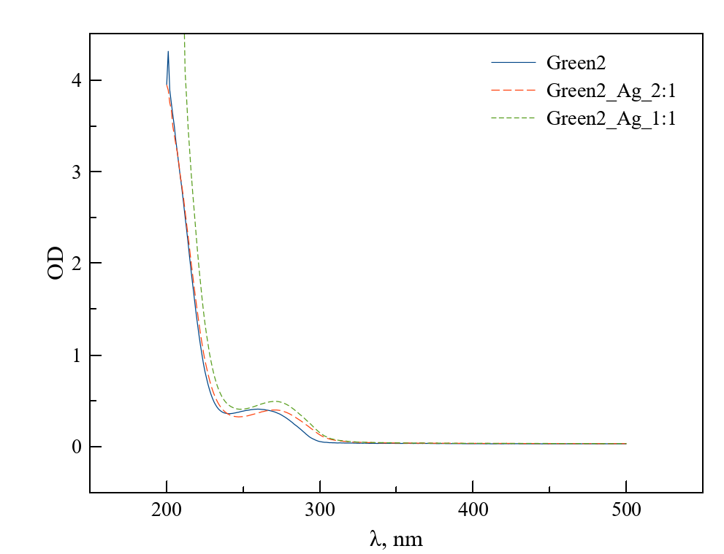

**Рис. 13 Спектры поглощения ДНК без серебра, с серебром (1: 1) и с серебром (2: 1) до измерения кинетики люминесценции.**

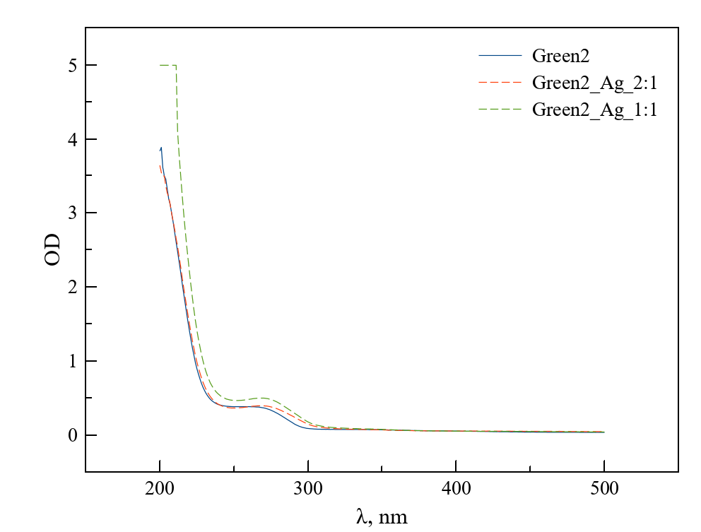

**Рис. 14 Спектры поглощения ДНК без серебра, с серебром (1: 1) и с серебром (2: 1) после измерения кинетики люминесценции.**

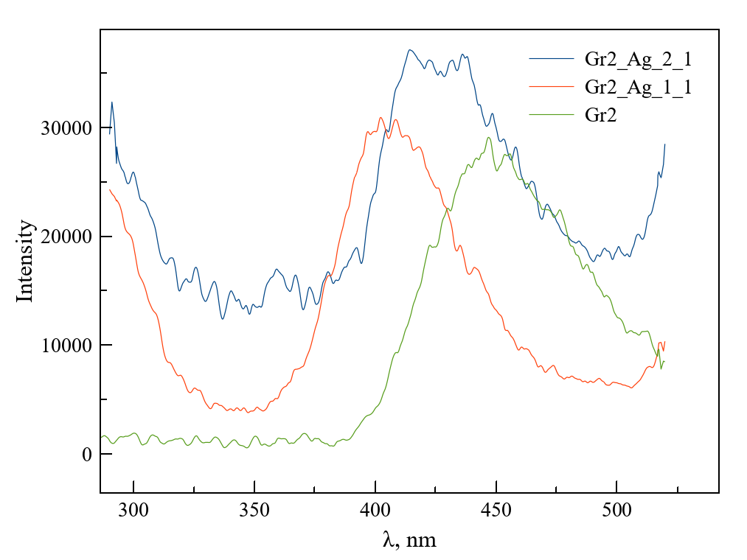

**Рис. 15 Спектры стационарной люминесценции ДНК без серебра, с серебром (1: 1) и с серебром (2: 1).**

При обработке спектров кинетики люминесценции было установлено, что аппроксимировать спектр необходимо с помощью тройной экспонентой, так как четверная практически не улучшают хи-квадрат. Для поиска лучшей аппроксимации подбиралась полуширина IRF так, чтобы уменьшить хи-квадрат.

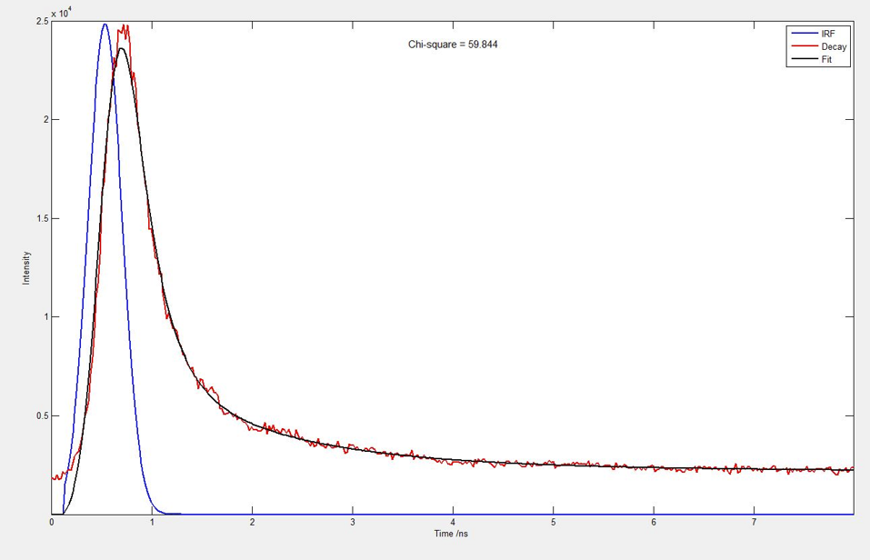

Time/ps

**Рис. 16 Кривая затухания люминесценции ДНК при полуширине аппаратной функции 400 фс.**

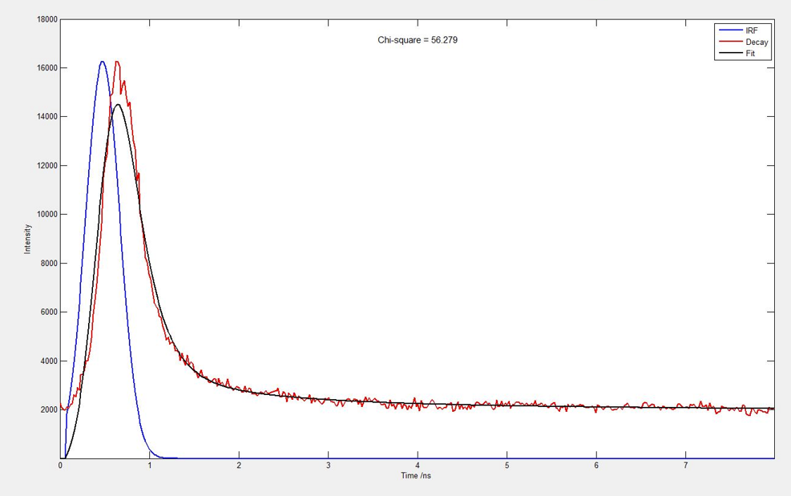

Time/ps

**Рис. 17 Кривая затухания люминесценции Green 2 с серебром (2: 1) при полуширине аппаратной функции 450 фс.**

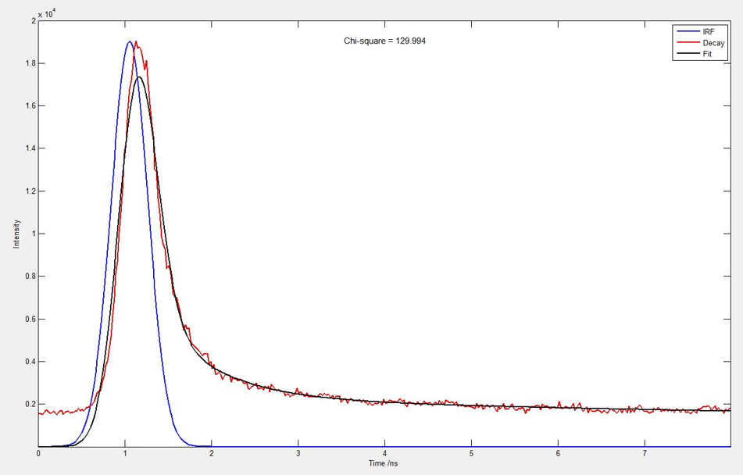

Time/ps

**Рис. 18 Кривая затухания люминесценции ДНК с серебром (1: 1) при полуширине аппаратной функции 500 фс.**

|  |  |  |  |  |  |  |  |
| --- | --- | --- | --- | --- | --- | --- | --- |
| Образец | τ1, ps | τ2, ps | τ3, ps | a1 | a2 | a3 | Tср, ps |
| Gr2 | 116 | 1,31 | 0,25 | 0,05 | 0,13 | 0,82 | 6,1753 |
| Gr2-Ag (2 : 1) | 79,1 | 1,21 | 0,24 | 0,07 | 0,05 | 0,88 | 5,8087 |
| Gr2-Ag (1 : 1) | 22,57 | 0,73 | 0,1 | 0,03 | 0,07 | 0,9 | 0,8182 |

**Табл 6. Времена жизни для образцов с ДНК.**

Из спектров поглощения можно заметить, что при увеличении количества серебра, оптическая плотность растворов увеличивается, а пики сдвигаются вправо. В случае цитозина, при добавлении серебра оптическая плотность значительно падает.

Как можно наблюдать на спектрах стационарной люминесценции для цитозина и ДНК (рис. 8, 15) видны полосы люминесценции на 400 и больше нм, тогда как обычное положение максимума люминесценции для азотистых оснований приходится на 320-340 нм. Причиной этого сдвига может быть “эксимерная флуорисценция” компонент ДНК. Эксимер (возбужденный димер) представляет из себя две одинаковые молекулы, одна из которых находится в возбужденном состоянии, а другая в основном, находясь на небольшом расстоянии они притягиваются друг к другу и образуют эксимер. Как описано в “Exciton Absorption and Luminescence in i-Motif DNA” такие димеры могут образовываться в следствие взаимодействия цитозинов.

Сравнивая времена жизни, видно, что при увеличении количества серебра времена жизни уменьшаются, что может быть связано в случае с образцами ДНК с изменением локальной структуры ДНК, а в случае цитозина с изменением структуры агрегатов, которое тем сильнее, чем больше было добавлено ионов серебра.

# Заключение

В ходе данной работы были рассмотрены взаимодействия ионов серебра с цитозином и ДНК. Были получены спектры поглощения и стационарной люминесценции и кривые затухания для образцов с цитозином и ДНК при добавлении к ним серебра в разных соотношениях. Были исследованы изменения стационарной люминесценции, которая может быть связана с образованием эксимеров. Кроме того, было исследованы изменения времен жизни при добавлении к образцам серебра. Времена жизни уменьшались с увеличением количества серебра, что может быть следствием постепенного изменения структуры ДНК и агрегатов цитозина.

# Используемая литература

1. Forrest R Kohl, Yuyuan Zhang, Aaron P Charnay, Lara Martínez-Fernández, Bern Kohler, Ultrafast excited state dynamics of silver ion-mediated cytosine-cytosine base pairs in metallo-DNA, The journal of Chemical Physics, 10 Septmber 2020.
2. Steven M. Swasey, Leonardo Espinosa Leal, Olga Lopez-Acevedo, James Pavlovich & Elisabeth G. Gwinn, Silver (I) as DNA glue: Ag+-mediated guanine pairing revealed by removing Watson-Crick constraints, Scientific Reports, 14 May 2015.
3. Ivan L Volkov, Anastasiya Smirnova, Anna A Makarova, Zakhar V Reveguk, Ruslan R Ramazanov, Dmitry Yu Usachov, Vera K Adamchuk, Alexei I Kononov, DNA with Ionic, Atomic, and Clustered Silver: An XPS Study, J. Phys. Chem. B, 23 March 2017.
4. Ruslan R. Ramazanov, Tomash S. Sych, Zakhar V. Reveguk, Dmitriy A. Maksimov, Artem A. Vdovichev, and Alexei I. Kononov, Ag–DNA Emitter: Metal Nanorod or Supramolecular Complex, J. Phys. Chem. Lett., 26 August 2016.
5. Ivan L. Volkov, Zakhar V. Reveguk, Pavel Yu.Serdobintsev, Ruslan R. Ramazanov and Alexei I. Kononov, DNA as UV lighy-harvesting antenna. Nucleic Acids Research, 20 April 2018
6. Natalie Fardian-Melamed, Liat Katrivas, Gennady Eidelshtein, Dvir Rotem, Alexander Kotlyar, and Danny Porath, Electronic Level Structure of Silver-Intercalated Cytosine Nanowires, Nano letters, 15 May 2020.
7. Zakhar V. Reveguk, Evgeny V. Khoroshilov, Andrey. V. Sharkov, Vladimir A. Pomogaev, Andrey A. Buglak, Alexander N. Tarnovsky & Alexei I. Kononov, Exciton Absorption and Luminescence in i-Motif DNA, Scientific Reports, 5 Nowember 2019.